**Фотоиллюстрации маршрута**

(Фото 1 выход на ребро угла)

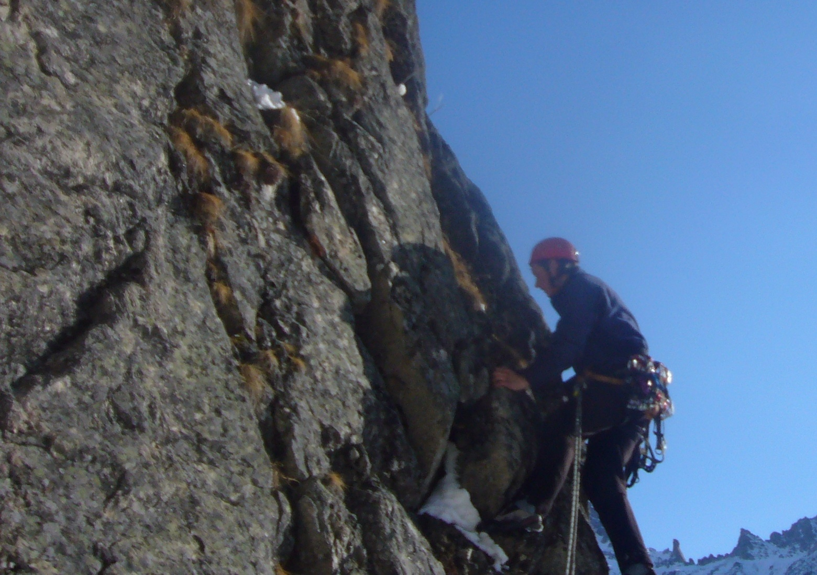

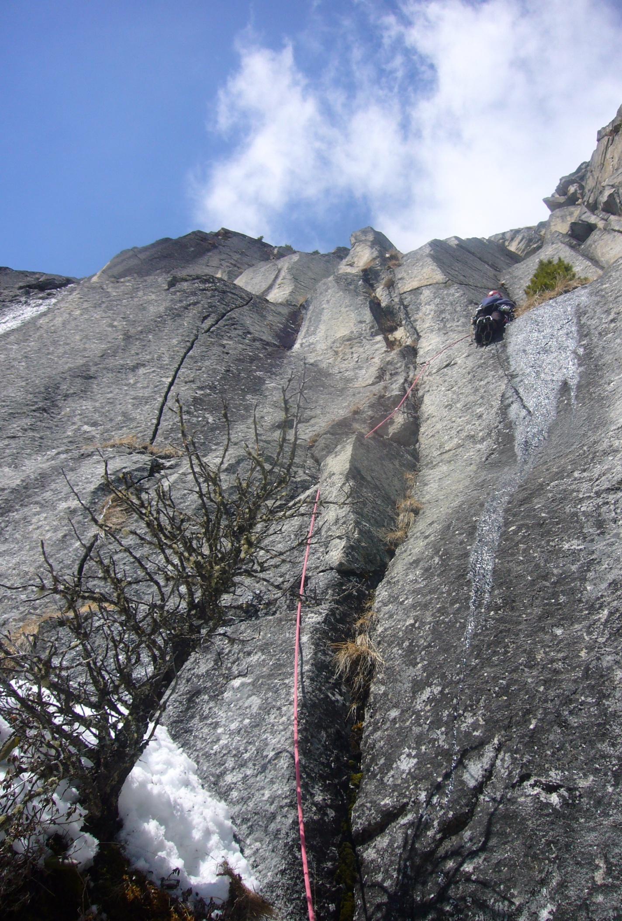

**(Фото 2)Начало участка 4-5**

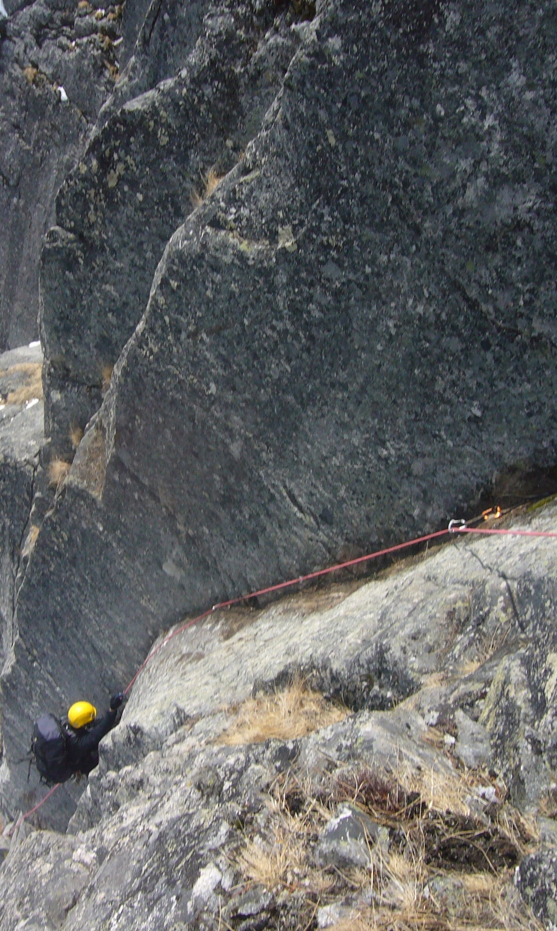

**(Фото 3)Конец участка 4-5**

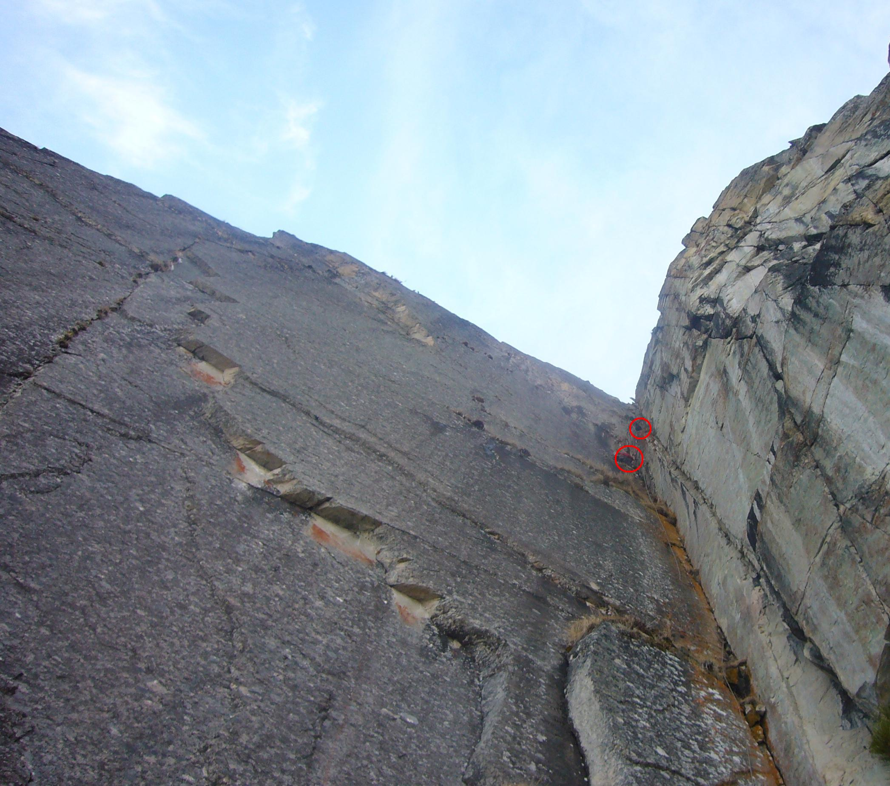

**(Фото 4: угол «Книга») Работа на участке 7-8, и перила на участке 6-7**

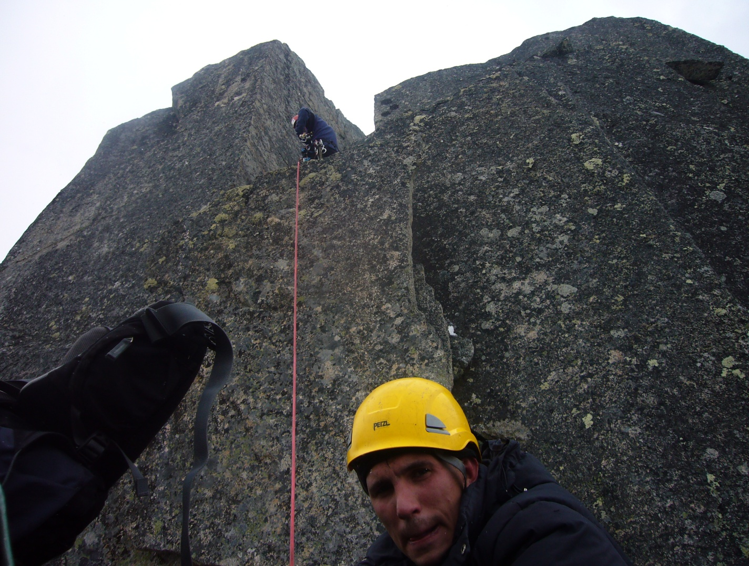

(Фото 5) **На гребне (участок 8-9)**

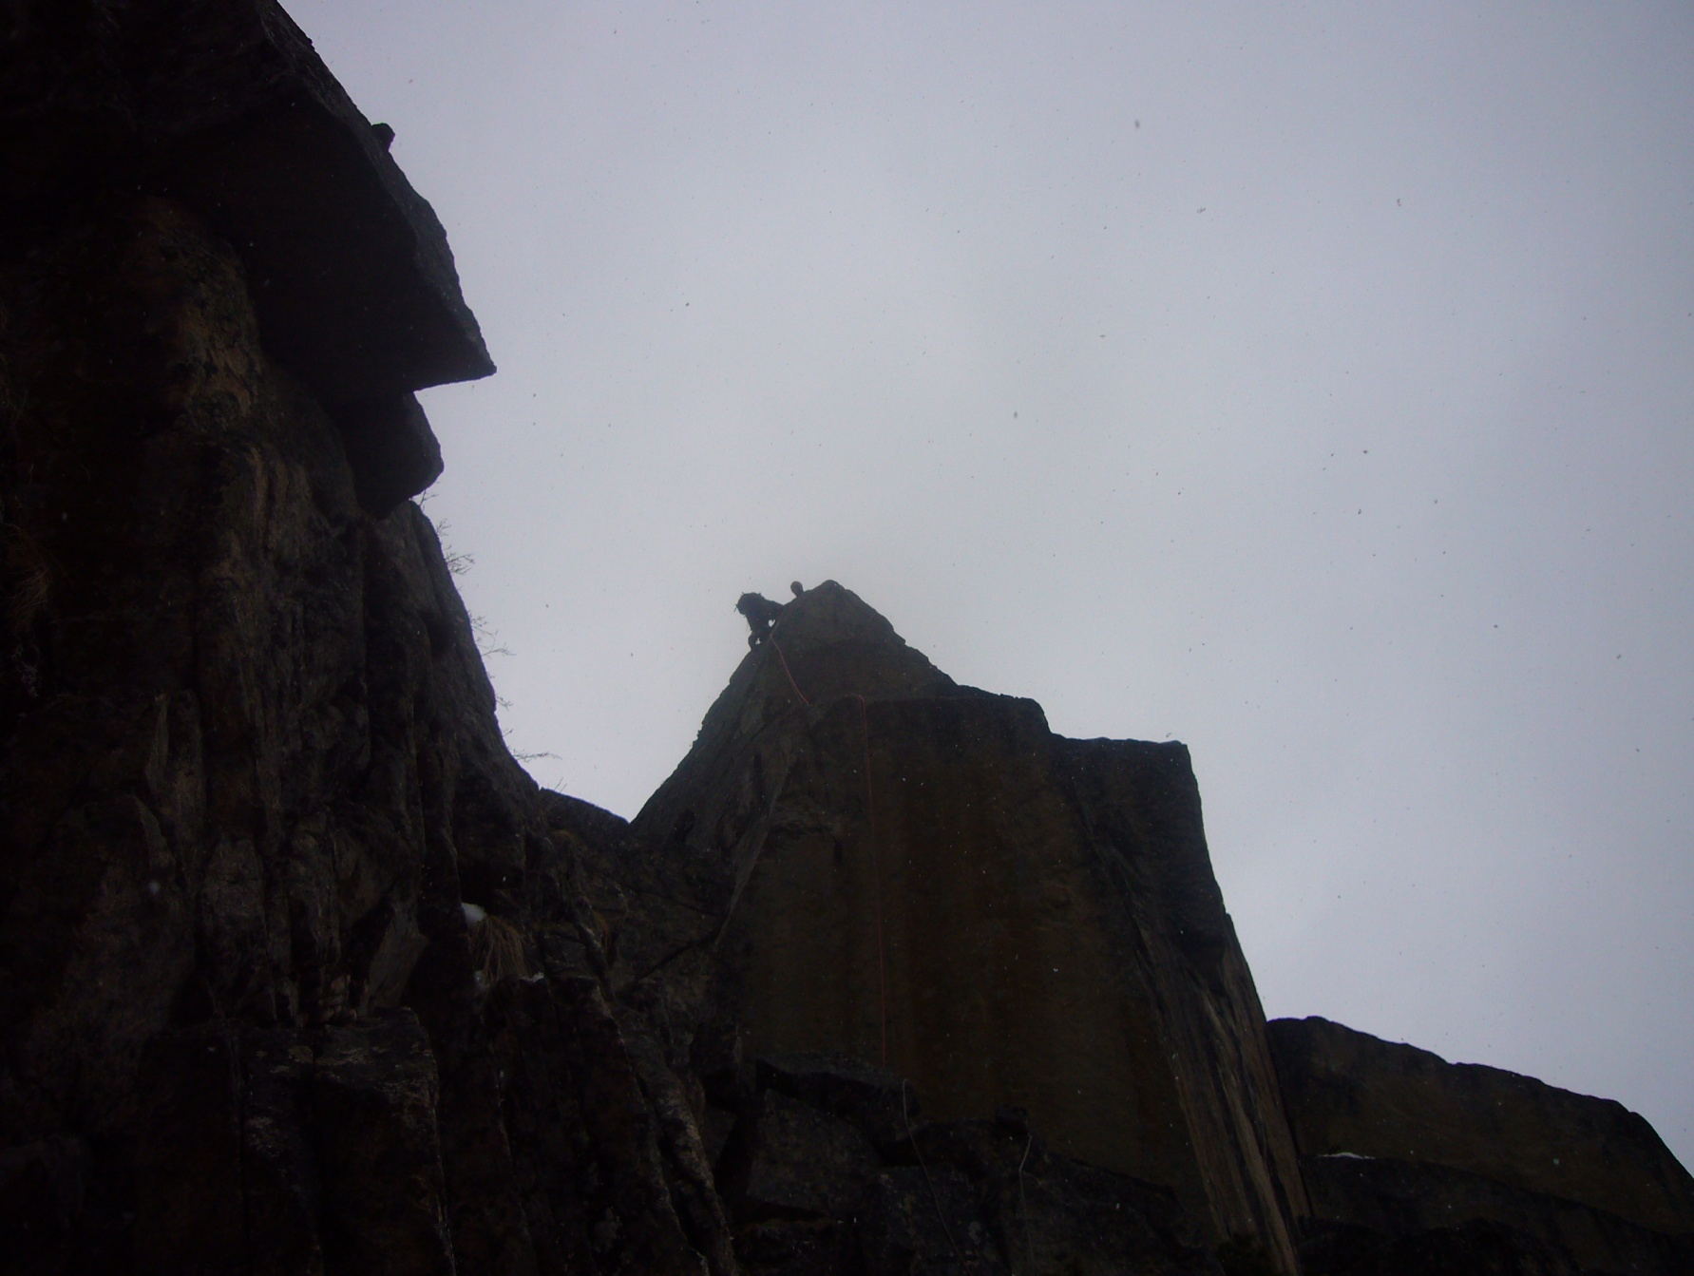

Фото 6 (Дюльфер на участке 9-10)

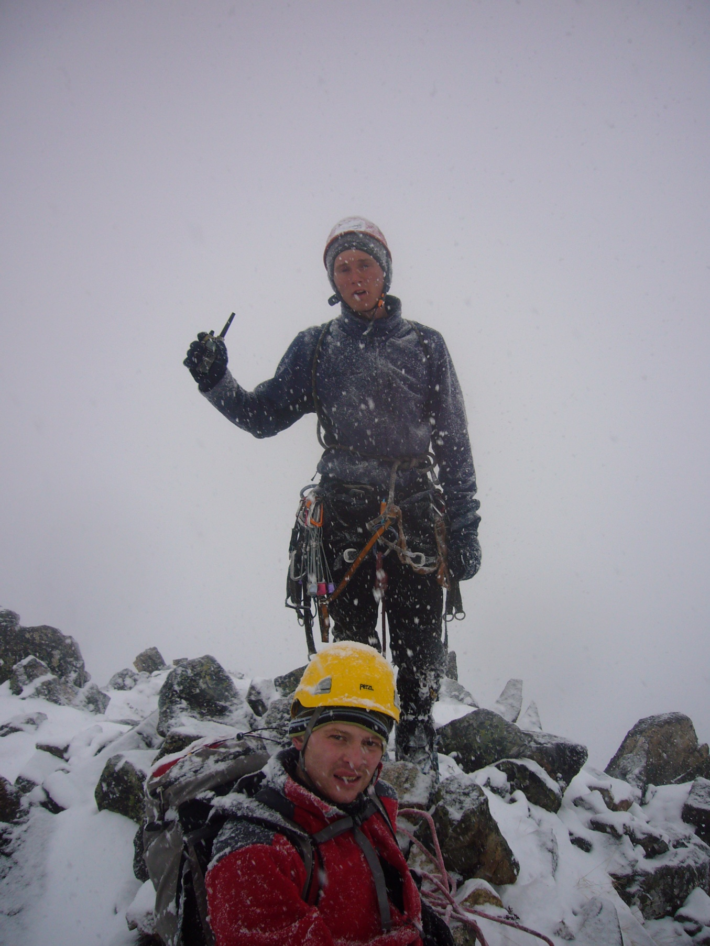

**Вершина.**